Budapesti Természetbarát Sportszövetség
„NÉGY ÉVSZAK TÚRÁI”
KIIRÁSA ÉS IGAZOLÓ FÜZETE
2022
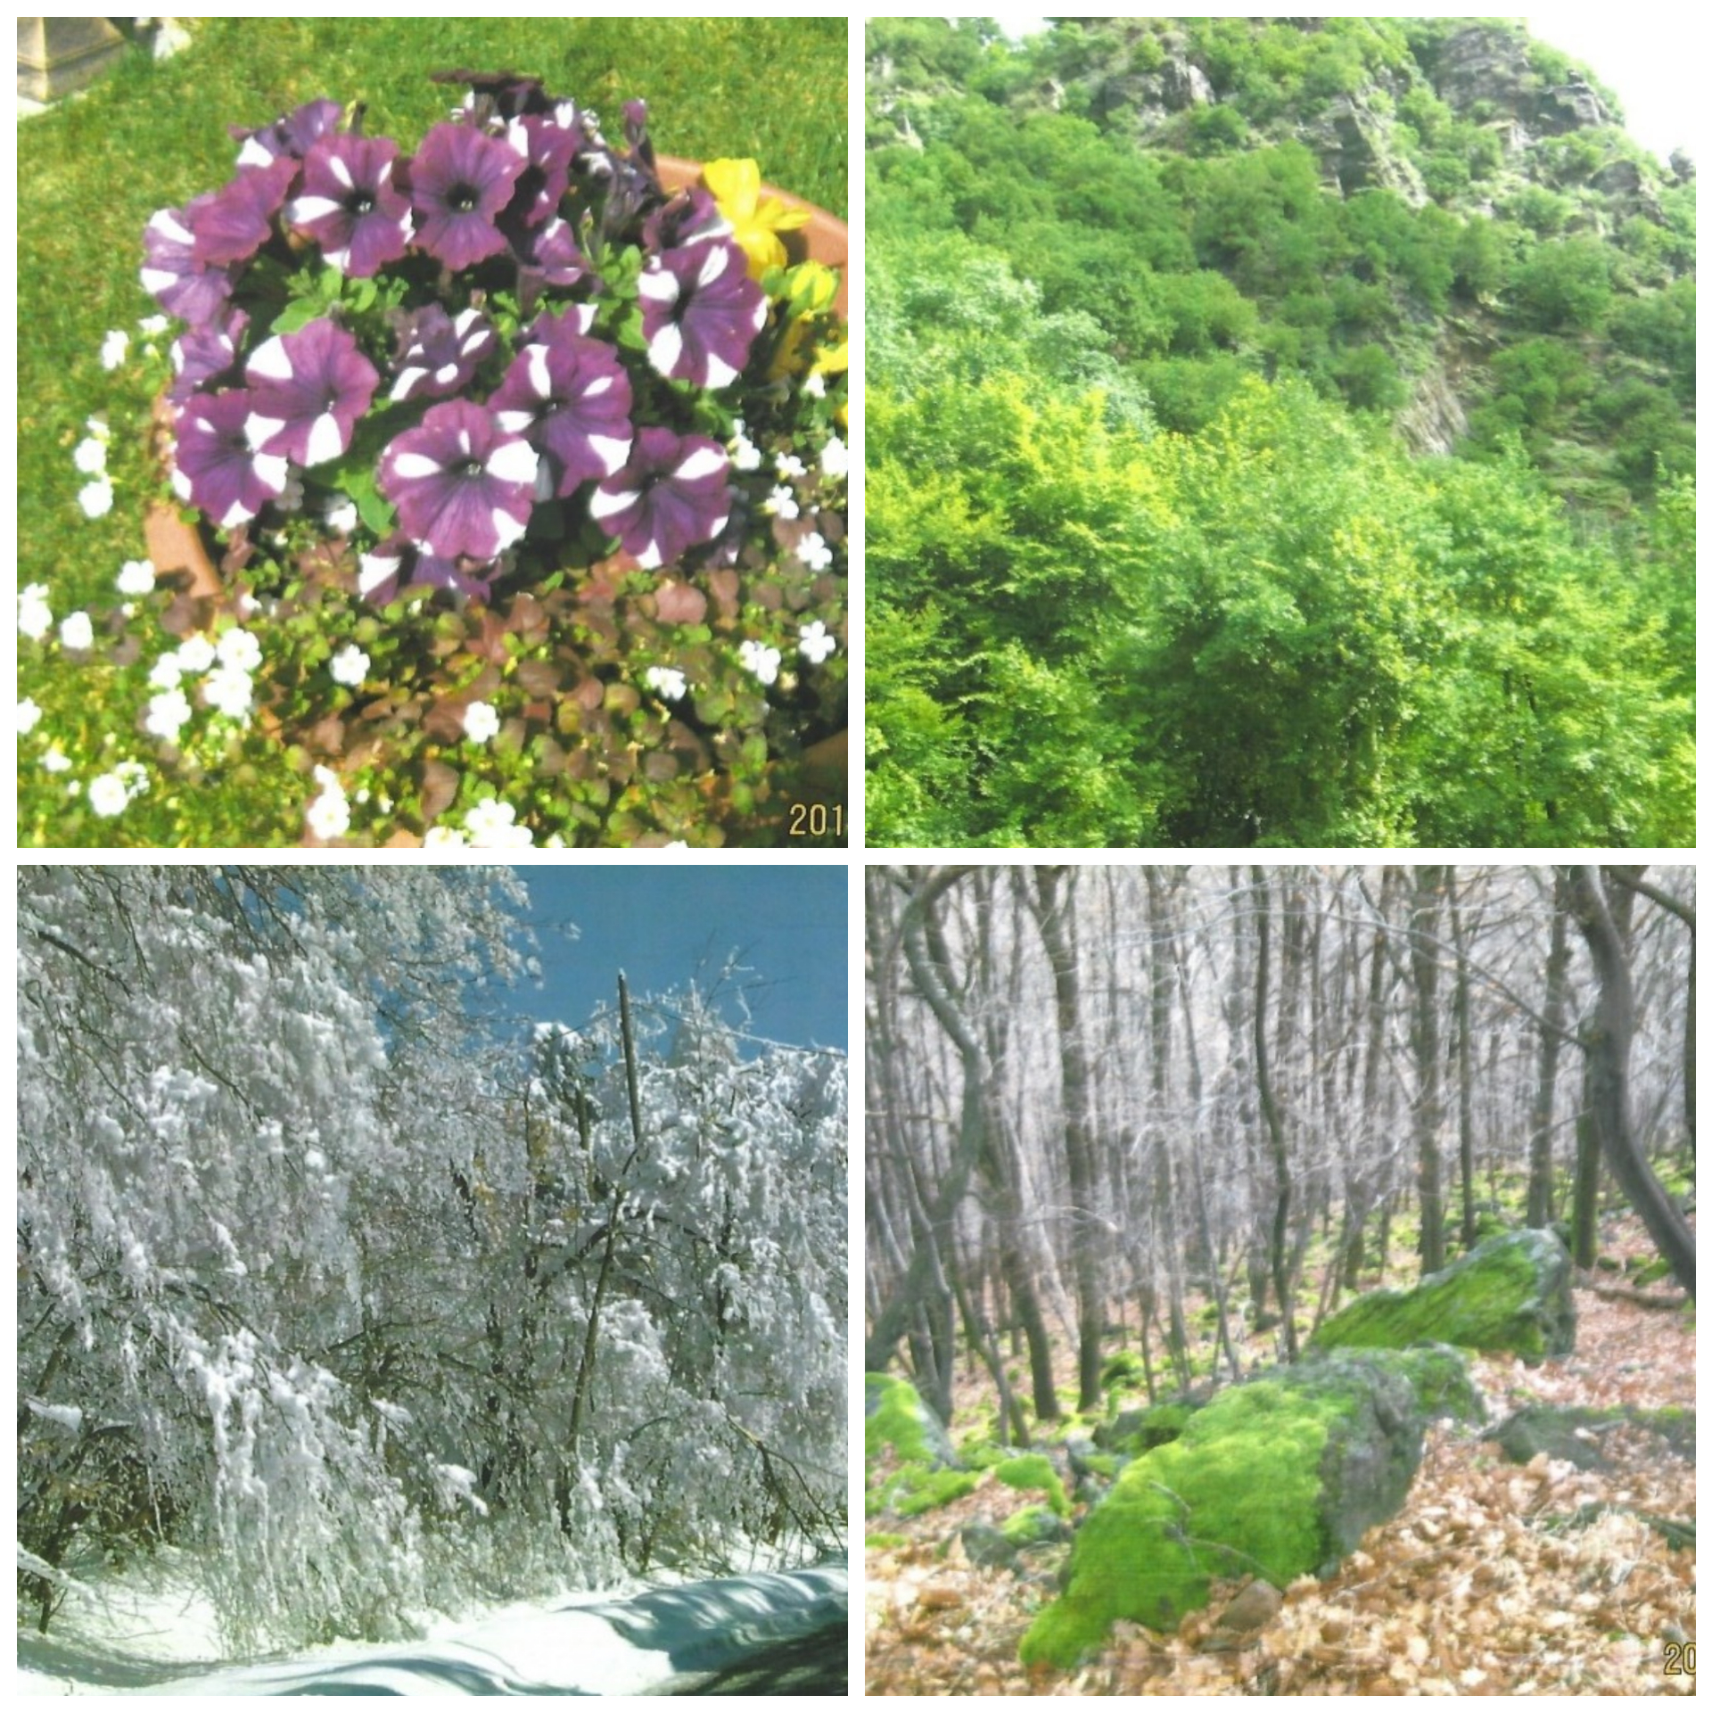

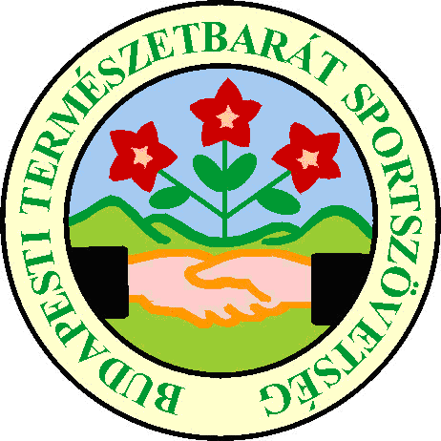


Az ember nem azért turista, mert az erdőt járja, hiszen a vaddisznó is járja- mégsem turista, hanem azért, hogy maradandó, a közt szolgáló turistalétesítményeket hozzon létre”
Dr.Téry Ödön

Tisztelt Túratársak, Természetbarátok!
2020-ban ünnepelte a Budapesti Természetbarát Sportszövetség megalakulásának 30. évfordulóját.
Ebből az alkalomból megrendeztük a „30 év 30 túra" elnevezésű programsorozatot, melynek keretében a Szövetség tagszervezetei által szervezett túrák közül lehetett teljesíteni minél többet. Az évforduló elmúltával az elnökség tagjai arra gondoltak, hogy ezt a jó kezdeményezést ne hagyjuk abba, új névvel, új túrákkal folytassuk a sorozatot. Sajnos a 2021-es évet ki kellett hagynunk a járvány miatt, de optimisták vagyunk, így 2022-re meghirdetjük a programot.
A sorozat új neve ,,Négy évszak túrái". Nevéből adódóan minden évszakban lesznek túrák, melyeket a Szövetség tagszervezetei szerveznek. A túrák lényege, hogy ne csak saját tagjaink részére szervezzük ezeket, hanem használjuk ki szövetségi mivoltunkat, látogassunk el egymás túráira, ismerkedjünk, barátkozzunk egy-mással.
Ne csak a közgyűlésen, tanácsülésen találkozzanak a különböző egyesületek tagjai, hanem a természetben is.
Az előírt számú túrán résztvevők bronz, ezüst vagy arany minősítésű érmet kapnak.
Várjuk egymást szeretettel a túrákon, kiránduljunk együtt, örüljünk egymásnak!
Lehoczki Zoltán
BTSSZ Elnökségi tag
Ezen túramozgalom nem csak a szervezett természetjáróknak, hanem mindenkinek szól, aki úgy érzi, hogy el szeretne jönni és befogadó baráti társaságra vágyik.
Ezen túráinkon tapasztalt, megfontolt, sok éve a természetjárásért dolgozó túravezetők fogják Önöket kalauzolni a minket körülvevő és felüdülést nyújtó természetbe.

A túrán mindenki saját felelősségére vesz részt!!

A „Négy évszak túrái” kiírója:
a Budapesti Természetbarát Sportszövetség.

Felelős kiadó: Matolcsi György elnök

A túramozgalom rendezője: a BTSSZ Gyalogtúra Bizottsága
Vezetője: Kovács Gyula

A kiadványt szerkesztette: Kovács Gyula

Telefon: 06/1-266-5924
+36/30-455-0964 Matolcsi György elnök
E-mail: btssz@btssz.hu
Honlap: www.btssz.hu

Igazolófűzet kapható a BTSSZ irodájában és a túravezetőknél korlátozott számban.

1053 Budapest, Curia utca 3, III, emelet 6.
A füzet ára 1500,- Ft, amely tartalmazza a díjazás árát.



Legfontosabb tudnivalók röviden:

A füzetben szereplő 24 túrából lehet válogatni, ki-ki erőnlétének és állóképességének megfelelően.

A túrák távja: min. 7 km és a Max. 22 km.

A túrasorozat követve az évszakok változását, de alkalmazkodva a naptári tervezéshez, januártól decemberig tart Az év túrasoroza-tának teljesítése az igazoló füzet leadásával zárul az utolsó túra
– december 18. – befejeztével.

A füzetek végső leadási határideje a szövetség irodájába:
2023. január 21.

A teljesített túrák száma szerint az alábbi díjazásban részesülnek a túrázók:

Az arany fokozat elnyeréséhez: 21-24 túra
Az ezüst fokozat elnyeréséhez: 16-20 túra
A bronz fokozat elnyeréséhez: 10-15 túra

A túra igazolása a füzet végén található lapon a túravezető aláírásával történik a megfelelő rubrikában.


A díj átadás tervezett időpontja: 2023 májusában a BTSSZ Közgyűlésén.

A túrát kiíró szervezetek a programok változtatásának jogát fenntartják.
Javasoljuk, hogy a túrák előtt tájékozódjanak a túravezetőknél, illetve a BTSSZ honlapján, ahol felhívjuk a figyelmet az esetleges változásokra. www.btssz.hu

I.negyedév

01.09. Pilisszentlászló - Prédikálószék körtúra
Helyszín: Pilis hegység
Útvonal: Pilisszentlászló, Felszabadulás u. mh. – Kisrigó
vendéglő – Hármashatár- Prédikálószék kilátó –
Sikárosi erdészeti út – Öreg-nyílás-völgy – Pilis-
szentlászló - Kisrigó vendéglő (14 km, 350 m)
Találkozó: SZENTENDRE HÉV-végállomás 09:00 órakor
HASE Természetbarát Szakosztály
Információ: Pozder Zsuzsa túravezető: +36/30-992-7641
E-mail: pozder.zsuzsa@gmail.com
Komócsin József túravezető: +36/20-962-9314
E-mail: kom53@t-online.hu
01.30. Fekete-fej körtúra
Helyszín: Budai-hegység
Útvonal: Szépjuhászné – Zöld-turistaút – Hárshegyi-nyereg
– Hárs-hegy Gyermekvasút megállója – Tótasz-
szony útja – Kis-Ördögárok – Fekete-fej – Kereszt,
P+ turistaút – útvillánál balra jelöletlen erdészeti út
Csacsirét – Szépjuhászné, Gyermekvasút meg-
állója (12 km, 400 m).
Találkozó: Szépjuhászné 22-es busz megállójánál, a parko-
lóban 09:00 órakor
HASE Természetbarát Szakosztály
Információ: Pozder Zsuzsa túravezető: +36/30-992-7641
E-mail: pozder.zsuzsa@gmail.com
Komócsin József túravezető: +36/20-962-9314
E-mail: kom53@t-online.hu

02.19. Kirándulás Martonvásár és környékére
Helyszín: Váli-völgy
Útvonal-programok: Brunszvik kastély és a Beethoven
Múzeum megtekintése és megemlékezés a
Tessedik Sámuel szobornál a reformációról.
Találkozás: Kelenföldi pályaudvaron 9:00 órakor a 6-7 es
peronon. A vonat 9:25 órakor indul Székes-
fehérvár felé Marton vásárra 10:10-kor érkezik
ORION TTE
Információ és jelentkezés: Erdősi Pongrác túravezetőnél
E-mail: erdosipongrac@gmail.com

02.27. Muflon-ösvény (Visegrád)
Helyszín: Pilis, Visegrádi-hegység
Útvonal: Telgárthy-rét – Telgárthy-forrás – jelöletlen erdé-
szeti út – Kilátóhely (230 m) - Géza-forrás- Muflon-
ösvény erdészeti út – Kerékpárút - Kaán-forrás –
P-turistaút – Kőfejtő – Telgárthy-rétparkoló
(12 km, 350 m)
Találkozó: Visegrád, Apátkúti völgy 09:00 órakor
HASE Természetbarát Szakosztály
Információ: Szöllősi Zsuzsa túravezető: +36/30-569-6850
Komócsin József túravezető: +36/20-962-9314
E-mail: kom53@t-online.hu
03.05. Budai-hegység
Helyszín: Biatorbágy
Útvonal: Kő-hegy – piros jelzésen – Törökbálint
(12 km, 250 m)
Találkozó: 8.45-kor Biatorbágy vasútállomáson
Gémes TE
Információ: Lehoczki Zoltán túravezető: +36/20-982-2363
honlap: www.gemeste.hu

03.26. Gyalogtúra a Vértesben (Négy évszak túrái?)
Helyszín: Vértes-hegység
Útvonal: Szárliget vá. – Cseresznyés-völgy – Zuppa tető
Nagyegyháza – Körösi Csoma Sándor forrás –
Szárliget vasútállomás (10 km/200 m)
Találkozó: 8.00 órakor a Déli pu. pénztár csarnoka előtt
Indulás: 8.25-kor Szárliget vasútállomásra
Túrázók Baráti Köre
Információ: Szőllősi Zsuzsanna: túravezető +36/3- 569-6850
Kiss László: túravezető +36/30-993-2485

II. negyedév

04.02.Budai Hegység, ahogy ritkán járjuk
Helyszín: Budai-hegység
A menetrendváltozások miatt a pontos indulásról előzetesen
érdeklődjön a túravezetőknél!
1.) Rövid táv:
Útvonal: Hidegvölgyi erdészház – Tarnai-pihenő – Nagy-
Kopasz – Csergezán-kilátó – Nagykovácsi
(11 km, 300 m)
Találkozó: Széll Kálmán tér, Volán buszmegálló 795 sz.
busz, 09:05 óra zsámbéki járat
Budai Motor Klub
Információ: Fábián Ágnes +36/30-298-6251
Molnár József +36/30-401-4617
2.) Kalandtúra:
Útvonal: Hidegvölgyi erdészház – Tarnai-pihenő - Nagy-
Kopasz – Csergezán-kilátó – Cseres-tető –
Cseresznyés-völgy – Meszes-hegy – Kutya-hegy
Nagy-Szénás – Turistaház emlékfal – Iváni-hegy –
Ördögtorony – Pilisszentiván – Pilisvörösvár,
(22 km, 800 m)
Találkozó: Széll Kálmán tér, Volán buszmegálló 795 sz.
busz, 09:05 óra zsámbéki járat
Budai Motor Klub
Információ: Kiss Atilla +36/30-328-6258
Farkas Márton +36/20-211-5107

04.23. Fekete kökörcsin túra (Közepes nehézségű túra)
Helyszín: Budai-hegység
Útvonal: Budaliget – Vadcseresznyés – Kerek-hegy –
Zsíros-hegy – Bányászati emlékhely – Nagy-
kovácsi (7 km, 150 m)
Találkozás: Széll Kálmán tér, a 61-es villamos megállójában
08:50 órakor
ÁPISZ SE
Információ: dr.Balogh Istvánné túravezető: +36/30-911-9965
dr.Balogh István túravezető

05.14. Túra a Börzsönybe
Helyszín: Börzsöny (hegység)
Útvonal: Nagybörzsöny – Bányász-puszta – Csarna patak –
Csarna-puszta - Börzsöny-patak - Bányász-puszta
– Fekete-völgy – Kemence (16 km, 400m)
A túra egy része a Börzsönyi kéktúrán vezet.
ORION TTE
Információ és jelentkezés: Erdősi Pongrác túravezetőnél
E-mail: erdosipongrac@gmail.com

05.21. Gyalogtúra a Pilis-hegységben
Helyszín: Pilis-hegység
Útvonal: Dobogókő – Zsivány sziklák – Klastromtkút –
Szurdok – Szent-kút – Pilisszentkereszt
(10-11 km)
Találkozó: Budapest, Árpád-híd HÉV állomásnál 07:20
órakor
Angyalföldi TTE – VOLÁNBUSZ
Információ: Dinnyés István túravezető
+36/30-273-8817 (esti órákban)

06.04. Balaton-felvidék, Hegyestű
Helyszín: Káli-medence
Útvonal: Zánka-Köveskál vasútállomás – bemutatóhely
Tűz útja tanösvény – Monoszlói elágazás
Zánka Köveskál vasútállomás (közepes nehéz-
ségű túra 10,3 km, Szint: +353 m -353 m)
Találkozó: 06:45 órakor a Déli pu.
Jelentkezési határidő: május 21.
Téry Ödön Túra Club
Információ: Borsat Eva túravezető: +36/30-815-1828
E-mail: eva.borsat@gmail.com

06.18. Gyalogtúra a Pilis-hegységben
Helyszín: Pilis-hegység
Útvonal: Dömös – Szentfa-kápolna – Vadálló-kövek – Prédi-
kálószék - Pilisszentlászló (nehéz túra, 15 km)
Találkozó: Volán pu. Újpest Városkapunál 07:00 – 07:10 óra
között
Angyalföldi TTE – VOLANBUSZ
Információ: Dinnyés István túravezető
+36/30-273-8817 (esti órákban)

III. negyedév

07.09. Gyalogtúra a Mátrában
Helyszín: Galyatető
Útvonal: Galyatető – Málnás rét – Nyesettvár – Üvöltő-hegy
Karos-híd – Szénpataki-völgy – Lajosháza vá.
(11 km/250 m)
Találkozó: 07,45 órakor a Stadionok Volánbusz állomáson
Indulás: 08:15-kor Galyatetőre
Túrázók Baráti Köre
Információ: Szőllősi Zsuzsanna: túravezető +36/3- 569-6850
Maczák Sándor túravezetőnél +36/20-459-4303

07.24 Holdvilág-árok körtúra
Helyszín: Pilis hegység
Útvonal: Kiskovácsi – Holdvilág-árok – Domini-forrás –
Ősi kultuszhely – Karolina-árok – Lajos-forrás –
Erdész-emlékmű – Szép kilátás – Gyopár-forrás –
Csikóváraljai turistaház parkoló (6-12 km, 450m)
Találkozó: POMÁZ HÉV-állomás 09:00 órakor
HASE Természetbarát Szakosztály
Információ: Pozder Zsuzsa túravezető: +36/30-992-7641
E-mail: pozder.zsuzsa@gmail.com
Komócsin József túravezető: +36/2-962-9314
E-mail: kom53@t-online.hu
08.07. Csévi-barlang (Pilisszántói) körtúra
Helyszín: Pilis-hegység
Útvonal: Parkoló – Mészkőbánya – Boldogasszony kápolna
Áldásosztó Jézus szobra – Eszperantó-forrás
(Nagy pihenő) – Gyalogösvény a Csévi-barlanghoz
Pilisszántó parkoló (12 km, 250 m)
Találkozó: Budapest, Flórián tér 820-as Volánbusz autóbusz
megállója 08:25 órakor.
HASE Természetbarát Szakosztály
Információ: Szöllősi Zsuzsa túravezető: 06 (30) 569-6850
Komócsin József túravezető: 06 (20) 962-9314
E-mail: kom53@t-online.hu

08.13. Gyalogtúra az Érdi-fennsíkon
Helyszín: Érd
Útvonal: Esztergályos utca, Levendulás – Fundoklia-võlgy –
Pincesor – Sina-Szapáry kasélyrom – II. Lajos
emlékmű – Beliczay-sziget – Minaret
(13 km, 50m)
Találkozó: 08:20 órakor, a Kelenföldi VOLÁN állómásról
Érdre induló autóbusznál
Meteor TTE
Információ: Lugosi Zoltán túravezető +36/20-543-0587
09.03. Túra a Cserhát hegységben
Helyszín: Cserhát-hegység
Útvonal: Hollókő - Felsőtold – Alsótold – Alsótold, Bableves
csárda (10 km, 203 m)
Találkozó: 08:20 órakor, Stadionok buszpályaudvaron
Jelentkezési határidő: augusztus 20.
TÉRY ŐDŐN TÚRA CLUB
Információ: Borsat Eva túravezető +36/30-815-1828
E-mail: (eva.borsat@gmail.com)

09.17. Fóti Somlyó Természetvédelmi terület bejárása
Helyszín: Gödöllői-dombvidék
Útvonal: Fót-fürdő megállónál szállunk le. Innen indul
gyalogtúránk. Bejárjuk a Fóti Somlyó tanösvényt.
Megtekintjük a "Fóti dal " keletkezésének helyét.
A túra végén megtekintjük a Fóti műemlék temp-
lomot és a Kastélykertbe is sétálunk
(10 km, 150 m)
Találkozó: 09:00 órakor a Nyugati pályaudvaron a vonat
végén
ORION TTE
Jelentkezés és információ: Erdősi Pongrác túravezetőnél
E-mail: erdosipongrac@gmail.com

IV. negyedév

10.01. Visegrádi-hegység, keresztül-kasul
Helyszín: Visegrádi-hegység
A menetrendváltozások miatt a pontos indulásról
előzetesen érdeklődjön a túravezetőknél!
1.) Rövid táv:
Útvonal: Visegrád – Nagy-villám – Visegrád, (9 km, 280 m)
Találkozó: Újpest-városkapu, Volán pu. visegrádi járat mh.
08.10 óra
Budai Motor Klub
Információ: Fábián Ágnes túravezető: +36/30-298-6251
2.) Közepes táv:
Útvonal: Visegrád – Apátkúti völgy – Pilisszentlászló
(13 km, 300mn)
Találkozó: Újpest-városkapu, Volán pu. visegrádi járat mh.
(08.10 órakor)
Budai Motor Klub
Információ: Molnár József túravezető: 06 (30) 401-4617
3.) Kalandtúra:
Útvonal: (Nagymaros-Visegrád vá.) – Visegrád, Nagy-villám
Borjúfő – Urak-asztala – Pilisszentlászló – Sparta
cus-ösvény – Visegrád (Nagymaros-Visegrád vá.)
(23,4 km, 600 m)
Találkozó: Nyugati pu,
Budai Motor Klub
Információ: Kiss Atilla +36/30-328-6258
Farkas Márton +36/20-211-5107

10.22. Gyalogtúra Nógrádban
Helyszín: Cserhát-hegység
Útvonal: Nézsa - Ezersziget Horgásztó - Vas-hegy –
Csővár romjai - Csővár (10 km/200 m)
Találkozó: 07:30 órakor a Nyugati pu. az 1-8 vágányok
végében
Túrázók Baráti Köre
Információ: Kiss László túravezető +36/30-993-2485
Szöllősi Zsuzsanna túravezető +36/30-569-6850

11.06. Gerecse kapuja - Turul (Tatabánya)
Helyszín: Gerecse-hegység
Útvonal: Tatabánya vá. – Gerecse kapuja (Turul szobor)
parkoló – Szelim-barlang Nagy-rét - Öreg tölgyfa
(Kisréti vadászház) – Halyagos-rét – Vaskapu –
Tatabánya, Szanatóriumi út – Tatabánya vá.
(11 km, 350m)
Találkozó: Tatabánya, Gerecse kapuja (Turul szobor)
parkoló 09:45 órakor
HASE Természetbarát Szakosztály
Információ: Veres Zoltán túravezető: 06 (30) 508-8656
E-mail: tobi180@freemail.hu
Komócsin József túravezető: 06 (20) 962-931
E-mail: kom53@t-online.hu

11.20. Öreg-szírt - Fekete-hegyi, „Sasfészek" túra
Helyszín: Pilis-hegység
Útvonal: Két-Bükkfa-nyereg – Pilis-nyereg – Öreg-szirtek –
Kilátópont – és visszafordulás – Feketehegyi-
Sasfészek (pihenő) – Pilis-nyereg – Két-bükkfa-
nyereg (12 km, 450 m)
Találkozó: Két-Bükkfa-nyereg parkoló 09:00 órakor
HASE Természetbarát Szakosztály
Információ: Dr. Babits Lajos túravezető: +36/70-540-6223
E-mail: babitslajos@gmail.com
Komócsin József túravezető: +36/2-962-9314
E-mail: kom53@t-online.hu

12.04. Túra a Gercse templomhoz
Helyszín: Budai-hegység
Útvonal: Fenyőgyöngye – Guckler Károly út (az út egyes
szakaszairól szép kilátás) – Guckler szikla –
Virágos-nyereg – Gercsei templom – Pesthidegkút,
Gazda utcai hársak (megmaradt növényritkaságok
a Budai-hegységben) – Pesthidegkút-Ófalu
temploma (7 km, 150 m)
Találkozó: Kolosy tér 65-ös buszmegálló. 10:00 busz
indulása 10:08)
Naplás TE
Információ: Klenczner István túravezető: +36/70-536-0004
E-mail: info@naplas.hu

12.18. Hirsch-orom (Pilisszentlélek) körtúra
Helyszín: Pilis-hegység
Útvonal: Pilisszentlélek, Pálos kolostorrom keleti széle
(parkoló) – Égett hárs – Felső-Ecset-hegy
Fehér-szikla (kilátópont) – István-tető (vissza-
fordulás) – erdészeti út – Alsó- Ecset-hegy. –
Hirsch-orom – vissza – Felső-Ecset-hegy – Égett-
hárs -Pilisszentlélek, Pálos kolostorrom
(12 km, 450 m)
Találkozó: Pilisszentlélek, Pálos kolostorrom keleti széle
(parkoló) 09.00 órakor
HASE Természetbarát Szakosztály
Információ: Dr. Babits Lajos túravezető: +36/70-540-6223
E-mail: babitslajos@gmail.com
Komócsin József túravezető: +36/20-962-9314
E-mail: kom53@t-online.hu
IGAZOLÁSOK

01.09.  Pilisszentlászló - Prédikálószék körtúra | 01.30.  Fekete-fej körtúra | 02.19.  Kirándulás Marton-vásár és környéke | 02.27.  Muflon-ösvény (Visegrád)
03.05.  Budai-hegység túra | 03.26.  Gyalogtúra a  Vértesben | 04.02.  Budai -hegység | 04.23.  Fekete kökörcsin túra
05.14.  Túra a Börzsönybe | 05.21.  Gyalogtúra a Pilis-hegységben | 06.04.  Balaton-felvidék, Hegyestű | 06.18.  Gyalogtúra a Pilis-hegységben
07.09.  Gyalogtúra a Mátrában | 07.24  Holdvilág-árok  körtúra | 08.07.  Csévi-barlang (Pilisszántói) körtúra | 08.13.  Gyalogtúra az Érdi-fennsíkon
09.03.  Túra a Cserhát hegységben | 09.17.  Túra a Gödöllői-dombvidéken | 10.01.  Visegrádi-hegység, keresztül-kasul | 10.22.  Gyalogtúra Nógrádban
11.06.  Gerecse kapuja - Turul (Tatabánya) | 11.20.  Fekete-hegyi ,Sasfészek" túra | 12.04.  Túra a Gercse templomhoz | 12.18.  Hirsch-orom (Pilisszentlélek) körtúra

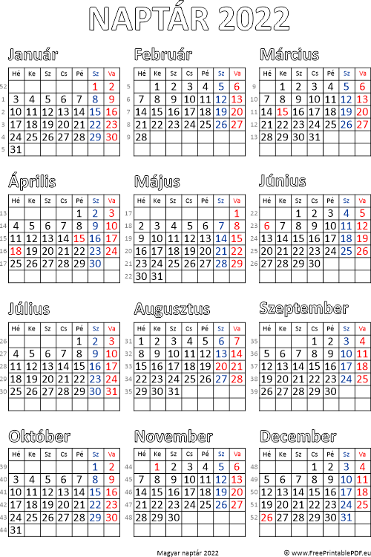
Örülünk, hogy részt veszel a túrasorozatunkban.
Életfontosságú, hogy hetenként legalább egyszer kiszabaduljunk a falak közül.
A természetjárók évszázadok, ha nem évezredek óta ismerték az erdő varázsát, semmivel sem pótolható egészségvédő szerepét. A legkiválóbb emberek jártak elő jó példával.
Az erdő szépsége megnyugtató, örömélményt keltő, idegességcsökkentő hatású. Portartalma csekély, a városi levegőnél mintegy százszor kisebb.
Zöld tömege önmagában is nagy érték, fitoncld-termelése a szervezet ellenálló képességét növelheti. Kedvezően szabályozza a fénysugárzást, a páratartalmat és a légmozgást
De Ne feledd, és figyelmeztess másokat is, hogy az erdőben vendégek vagyunk, úgy is kell viselkednünk. Amit kivittünk, annak maradékát vigyük haza, ne legyen szemét utánunk!
Szép Erdőt Mezőt, jó időt, kellemes társaságot, sok-sok élménybeli kikapcsolódást és hozzá jó egészséget kívánunk.

És maradj TERMÉSZETBARÁT!
Igazoló lap

A túrasorozat teljesítője:

Neve:

Egyesülete, szakosztálya:

Telefonszám vagy e-mail:

Teljesítés befejezése:

A Budapesti Természetbarát Sportszövetség elnöksége elfogadta

…………………………………………………………………………
Sporttárs (nő)

teljesítését a Négy Évszak Túra kiírásból túrán vett részt,

…………………………………………díjazásban részesül.

Budapest, 2023 ……………….

BTSSZ elnöke

